红脉通·红色数字资源开放共享平台
系统使用说明
一、系统简介
「红脉通」是一个多机构红色数字资源协同共享平台，面向档案馆、革命纪念馆、党史研究室、高校马克思主义学院、文旅红色基地及社会公众，提供红色数字资源的统一检索、跨机构调取、资源共享授权、数字展馆浏览、个人收藏与数据统计等功能。本说明面向系统使用者，介绍如何登录并使用各项主要功能；如需了解系统安装部署，请参阅《部署说明.md》。
二、访问方式
2.1 在线静态演示版（无需安装）
直接浏览器访问：https://linhai011.github.io/redmaitong。该版本运行在静态演示模式下，展示示例数据，可浏览页面布局与主要功能；但「登录、上传、跨机构调取审批」等依赖后端数据库的功能不可用，页面会提示「后端未连接，当前为静态演示模式」。
2.2 完整版（桌面版推荐/源码部署可选）
推荐直接双击红脉通.exe运行（桌面版，内置SQLite数据库与运行时，双击即用）；如需源码自建部署，则需Node.js（≥16）+MySQL，步骤如下：
- ①初始化数据库：依次执行database/01_schema.sql、02_seed.sql建库灌数据。
- ②配置并启动后端：cd backend&&npm install&&cp .env.example .env，改DB_PASSWORD与JWT_SECRET，再node server.js。
- ③浏览器访问http://localhost:3000。
三、测试账号
系统预置5个测试账号，密码均为password，覆盖全部四种角色：
账号 | 角色 | 所属机构 | 可用功能
admin | 平台管理员 | 无（平台） | 机构审核、资源审核、数据统计
zhangguan | 机构管理员 | XX省综合档案馆 | 上传、审批共享申请、个人中心（功能最全）
liguan | 机构管理员 | XX市革命历史纪念馆 | 上传、审批共享申请、个人中心
chenlaoshi | 机构普通用户 | XX大学马克思主义学院 | 检索、下载、提交调取申请
wangxiaoming | 个人用户 | 无 | 浏览、收藏、下载公开资源
建议优先使用zhangguan/password登录，该账号为机构管理员，可完整体验“资源上传→共享申请审批→个人中心”的核心业务流程。
四、快速上手（以机构管理员zhangguan为例）
4.1 登录
点击页面右上角「登录」，输入账号zhangguan、密码password，点击登录。登录成功后头部显示用户头像（取用户名首字「z」）与用户下拉菜单。
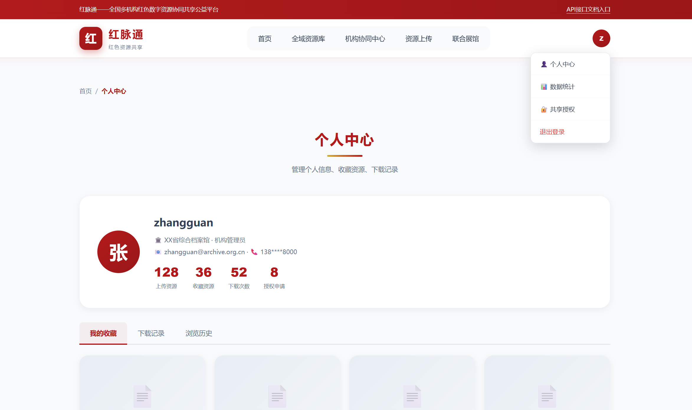
4.2 浏览与检索资源
在首页查看机构卡、热门资源；点击顶部「全域资源库」，通过关键词、机构、类型、共享等级、年代进行组合筛选，找到目标资源。
4.3 查看资源详情并收藏
点击任意资源卡片进入详情页，查看元数据描述、标签、文件列表；登录状态下点击卡片上的 ♡ 可收藏资源，收藏后可在「个人中心 → 我的收藏」查看。
4.4 上传资源
点击顶部「资源上传」，填写标题、资源类型、元数据描述、资源年代、共享等级，选择要上传的文件（可多选），提交后提示「资源已提交上传，等待审核」。上传的资源需平台管理员审核后才公开可见。
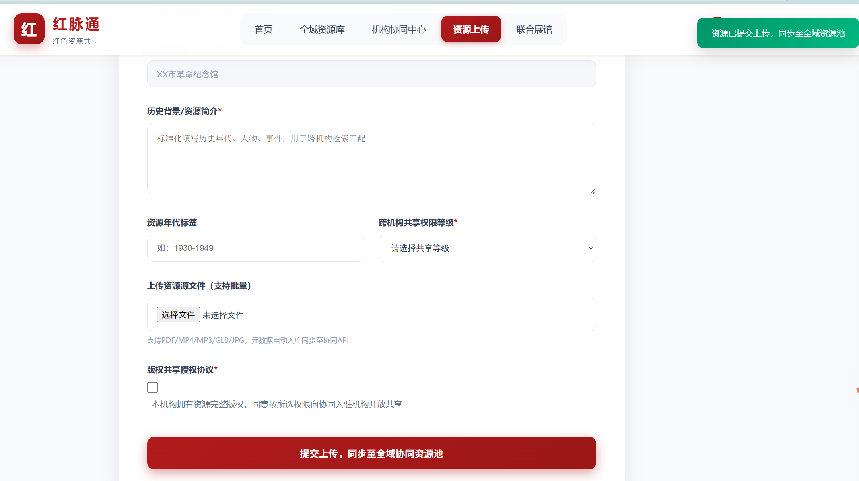
4.5 申请跨机构调取（以机构普通用户视角）
用机构普通用户账号（如 chenlaoshi）登录，进入资源详情页，点击「申请跨机构调取」，填写申请用途、使用期限、联系人，提交。该申请会写入共享授权表，并通知资源所属机构的管理员。
4.6 审批共享申请
用资源所属机构的管理员账号（如 zhangguan）登录，进入「共享授权」，在「收到的申请」列表找到刚提交的申请，点击「通过」或「驳回」并填写审批意见。审批完成后，申请人会收到站内通知。
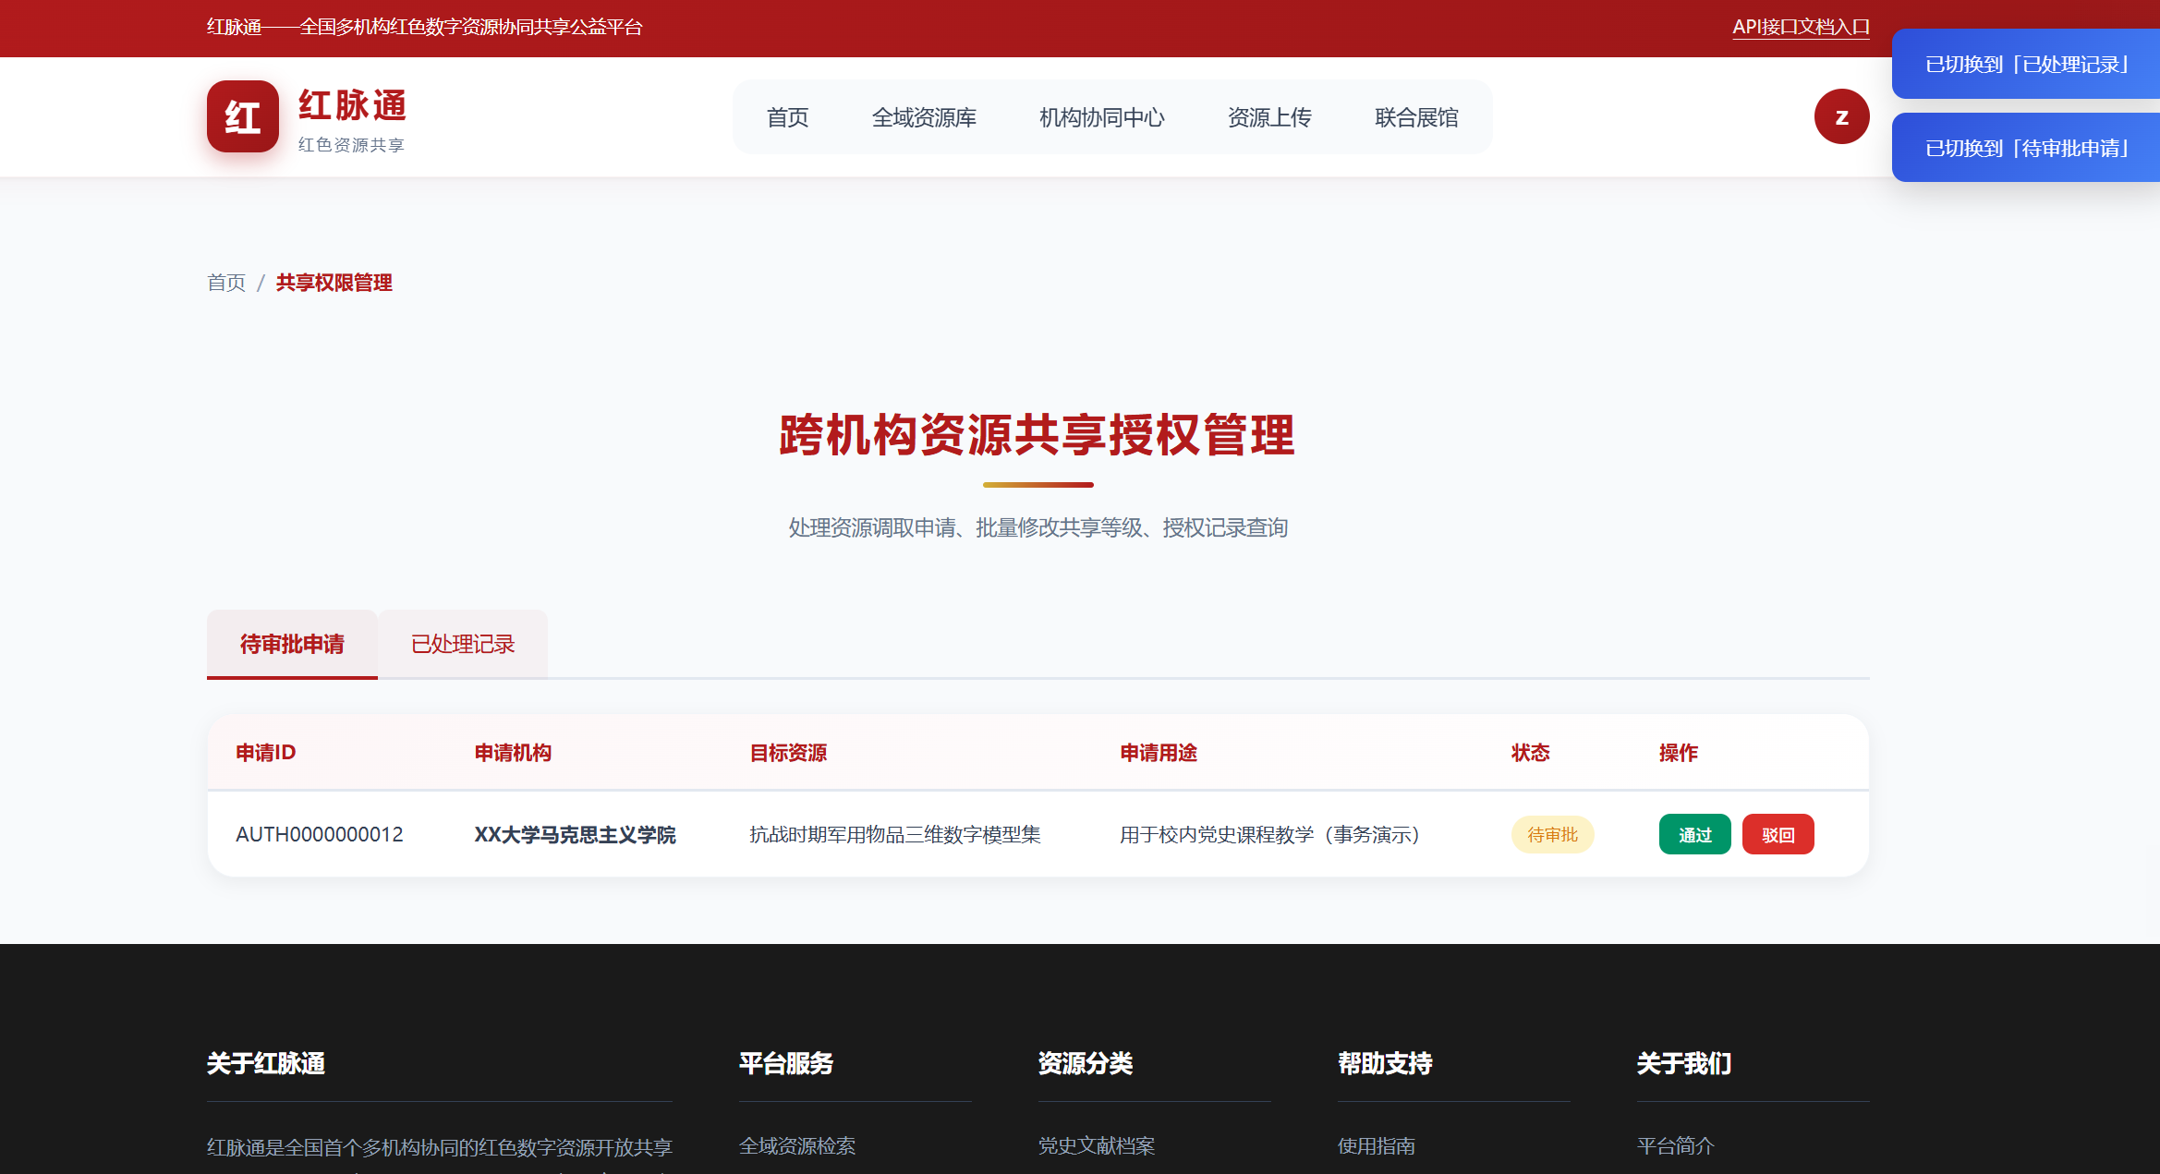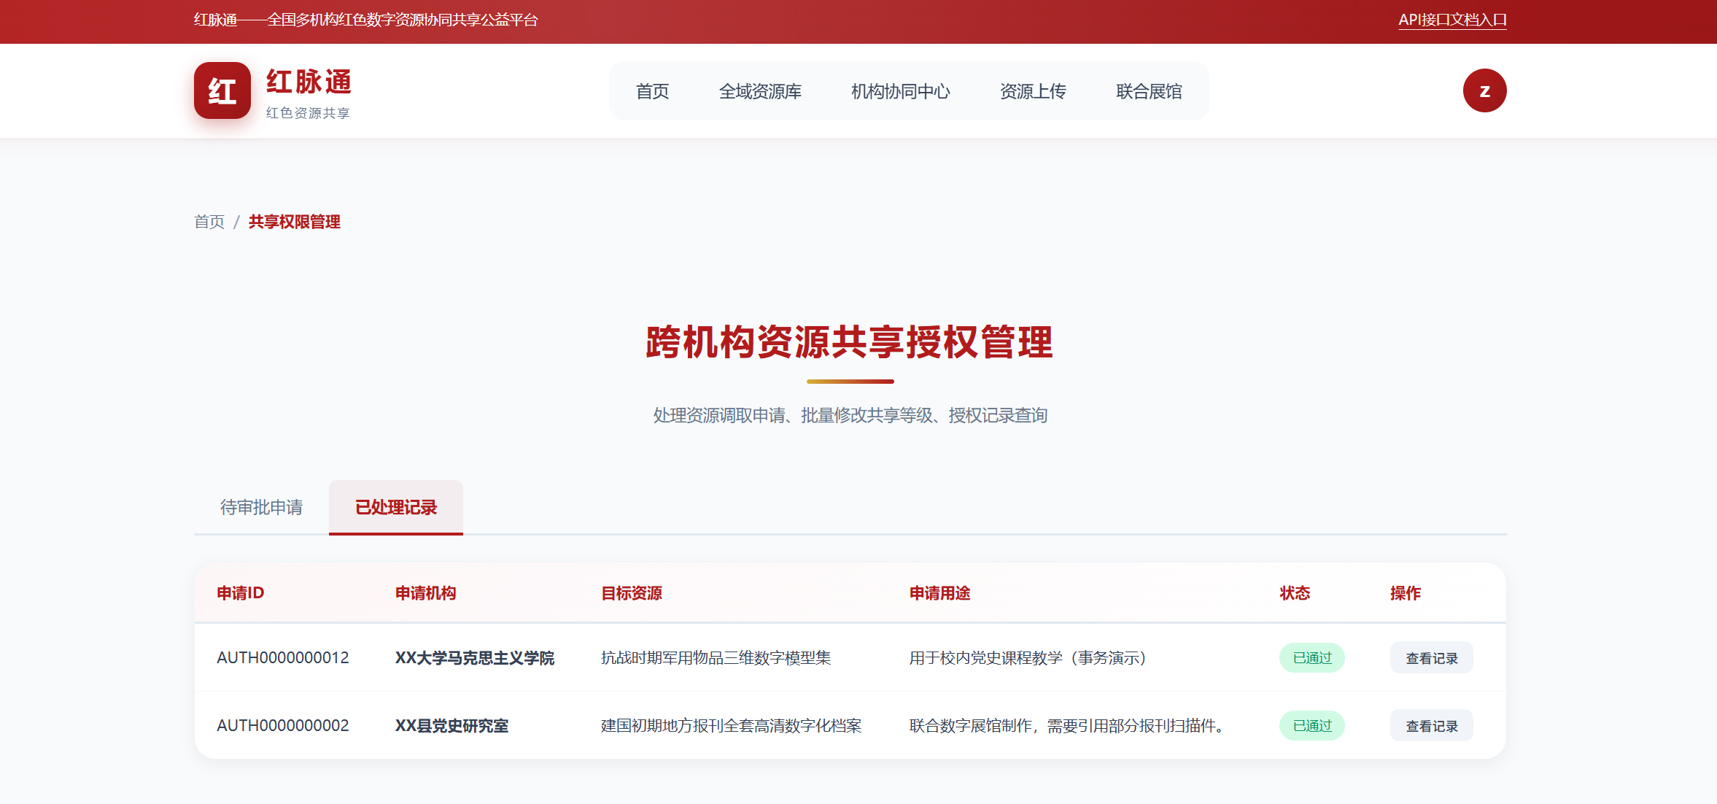
五、分角色使用指南
5.1 平台管理员（admin）
- 机构审核：在机构协同中心审核新提交的入驻申请（待审核→已认证/已禁用）。
- 资源审核：审核机构上传的资源（待审核→已发布/已驳回）。
- 数据统计：查看平台资源总量、类型分布、机构排行、共享授权情况。
5.2 机构管理员（zhangguan/liguan）
- 资源上传：按统一元数据标准上传本机构资源。
- 共享授权审批：处理本机构收到的跨机构调取申请。
- 机构资源管理：在个人中心查看本机构资源与待审批事项。
5.3 机构普通用户（chenlaoshi）
- 资源检索与下载：跨机构检索资源，按权限下载。
- 提交调取申请：对本机构外资源发起跨机构调取申请。
5.4 个人用户（wangxiaoming）
- 资源浏览：浏览首页、全域资源库、数字展馆。
- 收藏与下载：收藏感兴趣的资源，下载公开资源（共享等级为1完全公开）。
六、常见问题
Q1：登录提示「用户名或密码错误」？
确认账号来自测试账号表、密码为password；若自行修改过密码，请使用修改后的密码。系统采用bcrypt比对，明文不匹配即报此错。
Q2：页面能打开，但数据区显示「后端未连接，当前为静态演示模式」？
这是降级提示，说明前端未连上后端。请用http://localhost:3000访问，而不是用file://双击打开index.html。若确需file://打开，请修改js/api.js中的API_BASE为后端绝对地址。
Q3：个人用户为什么不能上传资源、发起调取申请？
上传与调取申请面向机构用户（需绑定机构）。个人用户账号org_id为空，仅开放浏览、收藏与公开资源下载权限，这符合平台的分级权限设计。

